Вопрос от родителей группы «Цветики»
«Как научить ребенка правильно держать карандаш?»
Ответ подготовили воспитатели гр.№9 «Цветики»
Ефремова И.С, Кузьмичева М.А.

Как же научить ребёнка правильно держать карандаш?
Есть несколько способов того, как научить ребёнка правильно держать карандаш или другой письменный инструмент.
Чтобы ребёнок лучше запомнил правило, желательно провести обучение в игровой форме:
* Укладываем ручку спать. Расскажите малышу, что средний пальчик - колыбелька, укладываем туда ручку, но ручка не может спать без подушки, поэтому под голову ей кладём «подушку», это указательный пальчик. И накрываем одеялом, это большой палец.
* Ещё один способ нарисовать точку на среднем пальце, и пометить ручку тоже красной яркой точкой в месте соприкосновения её с пальцем. В этом случае малышу будет легче вспомнить, как именно расположить карандаш или ручку.

* Способ посредством салфетки.

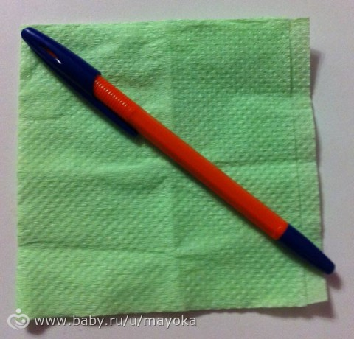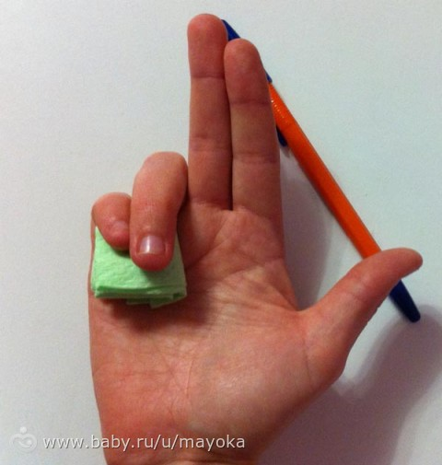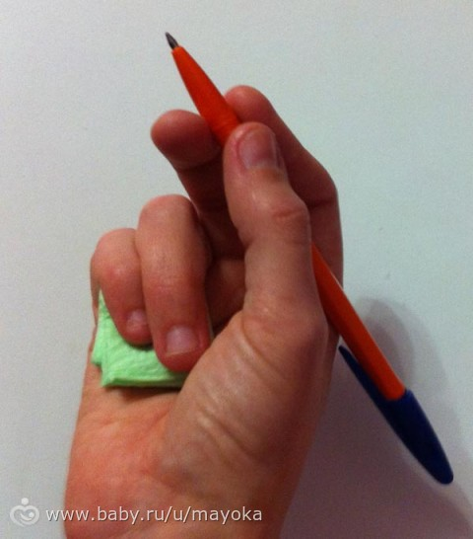

Салфетку складываем в несколько раз, предложите малышу зажать ее двумя пальцами правой руки – мизинцем и безымянным, (объясните, что он не должен её выронить), остальные пальцы выпрямлены.

Теперь свободными пальцами берем в правую руку ручку или любой другой письменный инструмент.
Вот увидите, у него непременно всё получится.

Источник: https://detstrana.ru/article/rebenok-1-3/vospitanie/kak-nauchit-rebenka-pravilno-derzhat-ruchku-i-karandash/

https://razvitiemalysha.ru/umeniya-i-navyki/gotovimsya-k-shkole/kak-nauchit-rebenka-pravilno-derzhat-ruchku.html

